RECREATION 45 20.5 ML - Bahnen

Gerflor

Eigenschaften

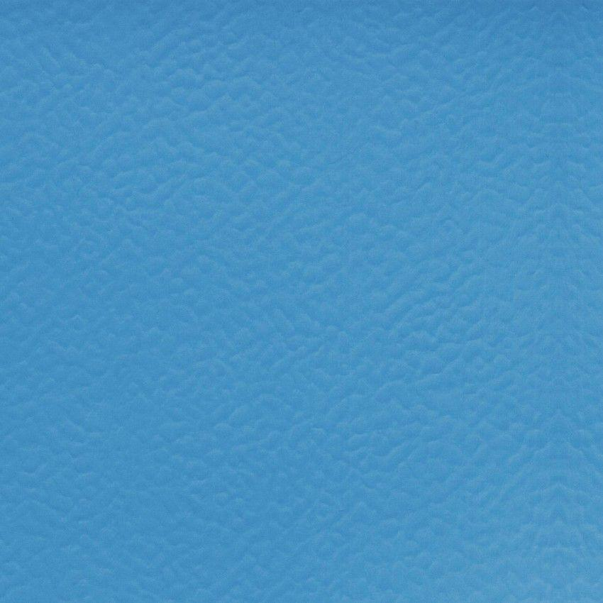

Benutzungsintensität

Klasse 34, Klasse 42

Farbton

beige, blau, braun, grau, grün, orange, rot

Werkstoff

Polyvinylchlorid (PVC)

Breite (mm)

1.500,00

Länge (mm)

20.500,00

Aufladungsspannung im Begehversuch

max. 2 kV (antistatisch)

Befestigung

kleben, schweißen

Brandverhalten

Cfl-s1

Chemische Beständigkeit

chemikalienbeständig gem. Herstellerangabe, haushaltschemikalienbeständig

Formaldehyd Emissionsklasse

E1

Lieferform

Rolle

Rückenausrüstung

Schaumausrüstung

Verschleißgruppe/-klasse Bodenbelag

T

Gesamtdicke Belag (mm)

4,50

Gewicht (kg/m²)

2,65

Reflexionsgrad (%)

8,90 - 44,00

Resteindruck (mm)

0,20

Wärmeleitfähigkeit (W/(m*K))

0,25

Gerflor_Farbcode

2402, 2711, 6058, 6062, 6154, 6160, 6556, 6563

Desinfektionsmittelbeständig

ja

Oberflächenvergütung

PUR Protect

Antibakterielle Aktivität (E. coli – S. aureus – MRSA)

> 99 % wachstumshemmend

Verschleißverhalten

≤ 2,0 mm³

Druckfestigkeit (mm)

≤ 0.5

Reibungsfestigkeit (mg)

≤ 350

Schaumträger

100 % Vinyl

SA - Shock Absorption (Kraftabbau) EN 14904

Kategorie P1: 25 % Kraftabbau

Schlag-und Stoβfestigkeit (N/m)

≥ 8